Практическая работа №4
Программа: редактор баз данных
Тема: «Создание базы данных с помощью форм»
- Создать базу данных Телефонная книга. По умолчанию новая таблица в базе данных открывается в Режиме таблицы. 
- Создайте таблицу со следующими полями: щелкните по первому заголовку столбца и выберите команду Переименовать – введите «КодКниги», тип данных автоматически определяется как Счетчик;
- для добавления следующих полей укажите тип поля на вкладке меню Поля в группе Добавление и удаление и имя поля из таблицы:
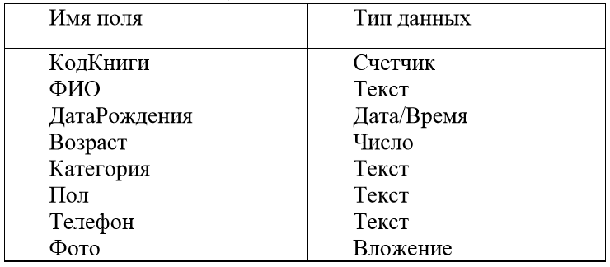
- переименовать последнее поле можно в режиме Конструктор; 
- на вкладке Поля в группе Режимы выбрать Конструктор, укажите название таблицы «Абонент». Для облегчения ввода данных создайте подстановки для полей «категория» и «пол». Для этого у поля Категория выбрать в списке «Тип данных»: Мастер подстановок. На первом шаге укажите – Будет введен фиксированный набор значений. На втором шаге – Число столбцов – 1, в Столбец1 введите значения: Коллеги, Семья, Друзья, Враги, VIP. На третьем шаге щелкните по кнопке Готово. В Свойствах поля (внизу) перейдите на вкладку Подстановка – значения указаны; 
- аналогичные действия выполните для «пол», указав значения мужской, женский. Сохраните данные; 
- для облегчения ввода данных в таблицу «Абонент» создайте форму для ввода данных. Для этого перейдите на вкладку Создание в группе Формы выбрать кнопку Мастер форм;
- из категории Доступные поля, нажав >> перевести все поля в категорию Выбранные поля. Нажмите кнопку Далее 2 раза и кнопку Готово; 
- для оформления формы в виде плавающего окна выполнить следующие действия: закройте форму и откройте её в режиме Конструктора; 
- выполните команду: вкладка ленты меню Конструктор – кнопка Страница свойств; 
- в окне Свойства на вкладке Другие в поле Всплывающее окно укажите Да; 
- закройте окно Свойства и закрыть форму с сохранением. Теперь форма Абонент открывается в виде плавающего окна; 
- заполните таблицу «Абонент» следующими данными:
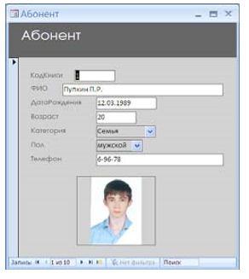
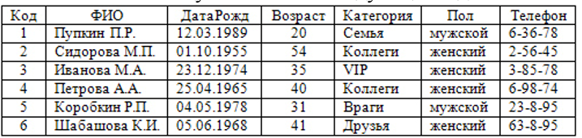
- вставьте фото для каждого абонента. Для этого выполните двойной щелчок по полю Фото, в появившемся диалоговом окне Вложения нажмите кнопку Добавить и выберите фото; 
- для изменения визуального представления полей откройте форму в режиме Конструктора. Возможно перемещать и изменять размер каждого поля. Выделите мышкой всю таблицу с элементами полей. Перейдите на вкладку Упорядочить в группе Таблица попробовать кнопки. Снять общее выделение;
- поставьте кнопки перехода по записям: для этого откройте форму в режиме Конструктора. В меню Конструктор выбрать элемент управления Кнопка и щелкните мышкой на форме - появится окно диалога; 
- в категории Переходы по записям выбрать действие Первая запись и нажмите кнопку Далее 2 раза и Готово. Аналогично для действий: предыдущая запись, следующая запись, последняя запись и т.д. Для привлечения внимания этим элементам управления обведите их элементом Прямоугольник и в его свойствах выберите на вкладке Все – параметр Оформление - С тенью или любой другой. Закройте с сохранением; 
- дополните табличку двумя, тремя данными, используя новые элементы управления.

